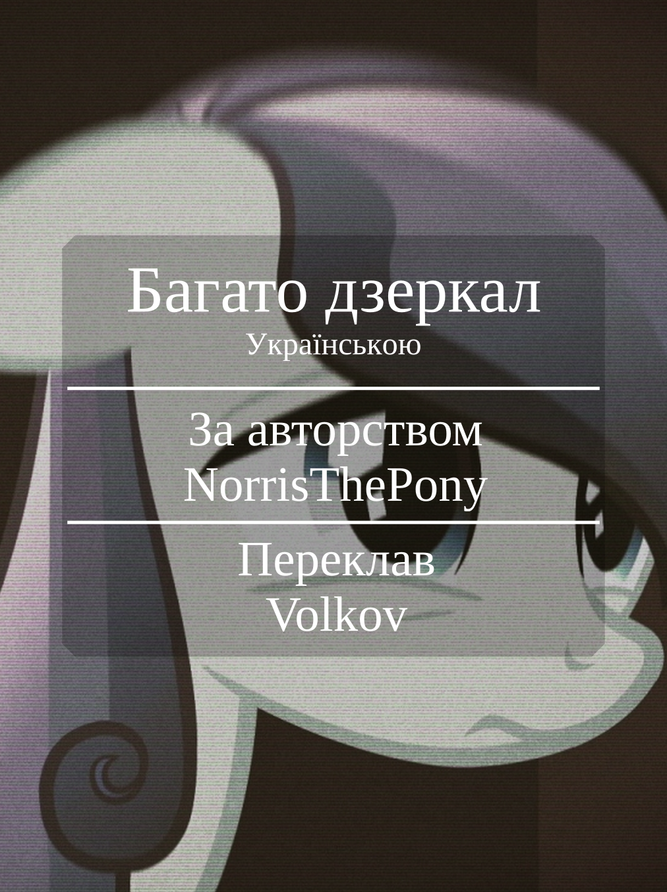
Обкладинка

Про фанфік
Після поразки короля Сомбри, кришталева поні міркує про свою новознайдену свободу.

Технічні і легальні деталі
«Many Mirrors»

https://www.fimfiction.net/story/536937/many-mirrors
Сторінка автора NorrisThePony на fimfiction

https://www.fimfiction.net/user/170944/NorrisThePony
Автор обкладинки NorrisThePony

https://cdn-img.fimfiction.net/story/m8er-1685914145-536937-full
GitHub сторінка перекладу

https://github.com/Vovkiv/Many_Mirrors-ukr
Список моїх інших перекладів

https://github.com/Vovkiv/mlp_fics_that_i_plan_to_translate

Зміст
Обкладинка 1
Про фанфік 2
Технічні і легальні деталі 3
Зміст 5
Дзеркальна плоть 6

Дзеркальна плоть
i
Здригаючись, вона піднесла копито до шиї.
Вага все ще відчувалась на ній. Вона відчувала її, як вона міцно стискала її кришталеву плоть. Вона все ще відчувала її глибоко в горлі, коли та ковтала слину. Коли вона ходила, вона все ще чула ніжний дзвін важких, змащених ланцюгів, що притирали її спину і штовхали вперед.
Але піднісши копито до шиї, там нічого не було.
Вона важко зітхнула. Перед нею, у дзеркалі, кобила зробила теж саме.
Арктік Лілі. Це було ім’я кобили. Це було її ім’я. Те, яке їй дали її батьки і сказали, щоб вона плекала його і тримала близько з собою, і ніколи не дозволяла забрати у неї, незалежно від того що станеться.
Так. Арктік Лілі. Вона згадала це.
Було до незручності тихо. Її вікно було відчинено і воно все ще несло з собою невпевнену тишу. Завжди присутня хуртовина, яку вона звикла постійно чути... вона її не чула коли підняла вуха в сторону вікна. Але їй все ще іноді здавалось, наче вона чує. Коли ланцюги біля її шиї відчувались важче, коли вона ловила себе на тому, що шкутильгає із кімнати в кімнату, рухаючись тільки завдяки млявій інерції поні у рабстві...
Поглянувши вниз, вона не побачила ланцюгів, приєднаних до її копит або шиї. Вона оглянула порожню кімнату, позбавлену черг поні попереду і ззаду. Немає більше сумної демонстрації її колишніх друзів і родини, яких позбавили гордості, надії, гідності, свободи волі...
Вона повинна відчувати полегшення. Вона повинна відчувати радість, що це порожня кімнату була її власна. Вона повинна відчинити вікно і закричати у нього від насолоди, просто тому що може, і без хуртовини у обличчя.
Вона повинна бути щаслива. Вона намагалась почуватися себе так, доки її копито натирало те ж саме місце у неї на шиї.
Але Арктік Лілі хотіла лише плакати.
ii
«Принцеса» — так вони її називають.
Тепер вона їхня правителька, як вони сказали.
Правління над їхніми долями було передано їхнім визволителям. Поні, які нарешті звільнили їх від кайданів... тепер тримали контроль над ними.
Лілі знала, що краще не злитися. Думати так, про їхніх правителів... вона знала, що не треба так робити. Вона знала про наслідки непокору. Її привчали до цього, знову і знову.
Вона знає, що не варто бажати, щоб їм дали шанс керувати їхніми власними долями. Бажати, що кришталева поні, як вона сама, заступить на трон. Вона знала, що краще не купуватися на цю оману, яку вона чула від інших...
«Нами ніколи не буде правити один із нас.»
«Ми проміняли одні ланцюги на інші, послаблені.»
Нісенітниця. Вона казала собі це, і ніхто інший не казав їй інакше, тому, мабуть, це була правда.
Принцеса Кейденс тепер їхня правителька. І вона панує ними за допомогою доброти і посмішок, і це все, що їм потрібно. Чи має значення, що вона не кришталева поні? Чи має значення, що вона вивчила їхню культуру через історичні книжки і музейні експонати?
Чи мало значення, що вони були призначені їй? Наче шкільний проект?
Як щось із цього мало мати якесь значення, коли ніхто не скаже про це принцесі? Правительці кришталевих поні? Дурня. Якби вони усі були як Лілі, злякано годинами дивились у свої власні відображення...
Можливо, так буде краще.
iii
Надворі якась метушня. Притихлі, майже шепотом, голоси поні які проходили повз вікна Арктік Лілі.
Ярмарок.
Це було слово, яке просочувалося крізь Кришталеву імперію. Кристалічний ярмарок. Лілі іноді чула, як про це перешіптувалися інші поні, поміж брязкоту кирок і ланцюгів. Ностальгічні згадки про часи, які ніхто з них не міг згадати. Ніхто не був впевнений, що вони дійсно відбувались.
Арктік Лілі так хотіла відчувати хвилювання, коли новини продовжили поширюватися. Коли на площі розбили намети, коли сміх лунав її вухами...
Вона плакала. Це було занадто. Вона хотіла вибігти на вулицю і закричати, щоб вони усі замовкли. Щоб припинили свої дурні ігри і захоплення за свої традиції. Щоб впали в поклін перед їхнім королем...
Вона повернулась додому і зачинила двері. Вона думає, що їй не буде місця в оптимістичній імперії. Вона прилягла об стіну і почала ридати у порожню кімнату і ланцюги на її шиї стали важче. Її очі заплющилися і вона бачила, як він дивився на неї. Вони прорізали свій шлях через її розум, через душу. Вони спалили її сутність, вони спустошили її вартість. Вони затвердили її роль як ланку у безкінечному ланцюзі із таких, як вона сама, які існують, щоб задовольняти примхи свого короля-тирана.
Навіть позбавившись від ланцюгів, навіть після того як їх звільнили, вона все ще могла відчувати їх, як вони міцно стискали її. Покірність Сомбри не була досягнута просто через фізичні кайдани, які він наклав на них. Він поневолив їхні розуми, він запечатав їхнє Серце, джерело їхньої надії, їхніх радощів, їхнього блиску, їхньої теплоти...
Вона жалюгідно ридала, відчуваючи як теплі сльози стікали по її дзеркальній плоті. Вона лежала, наче, кілька годин.
До тих пір, поки тихий стукіт не підняв її.
Вона знала, що вона виглядала жалюгідно, коли відчинила двері. Їй було байдуже.
Вона не могла згадати ім’я поні, що стояла по ту сторону. Її хутро виглядало яскравим. І її посмішка відчувалась справжньою. Можливо, друг. Можливо це так.
— Йдеш на ярмарок, Лілі?
Арктік Лілі дивилась, здавалось би, цілу вічність.
Хитаючись, вона кивнула.
— Так...

Артік Лілі (Arctic Lily) — Арктична Лілія.

